**Принципы:**

1. Написано все должно быть простым/не техническим языком;
2. Не засорять описание очевидными формулировками.
3. Указать все технические моменты, которые могут быть интересны пользователю.
4. По возможности использовать разные формулировок там, где описание тутореалов пересекается.

**Цвета:**

Выделен вариант формулировки, к которому больше склоняюсь.

Выделен вариант формулировки, который следует удалить. И лишняя, на мой взгляд, информация.

Выделено то, что следует уточнить.

Без выделения – конечный вариант формулировки.

Красным шрифтом написаны комментарии/мои мысли.

**Тутореалы 7: Отчеты**

**Отчет «KPI»**

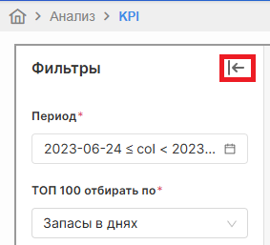

Сверните раздел с фильтрами.

Нажмите, чтобы скрыть панель с фильтрами.

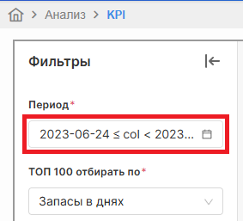

Укажите период для построения графиков и формирования списка/рейтинга ТОП 100.

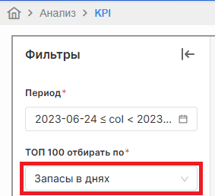

Выберите показатель для составления рейтинга/списка ТОП 100.

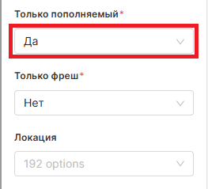

Для расчета выберите, какие товары следует использовать:

* Да – те, которые договорились использовать в рамках пилотного запуска.
* Нет – по всем товарам, которые пополняются согласно графикам пополнения.

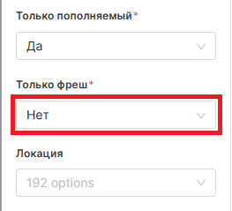

Определите, стоит ли использовать в расчете товары с малым сроком годности (фреш).

* Да – возьмутся только товары с малым сроком годности.
* Нет – будут использованы товары с коротким (Fresh) и с большим (NoFresh) сроком годности.

**Примечание:**

Товару присваивается статус **F (Fresh)** на основе заданного пользователем значения в параметре «Максимальный срок годности фреша» в общих настройках системы.

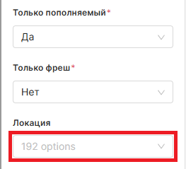

Укажите локацию, которую хотите проанализировать.

Укажите локацию для формирования отчета.

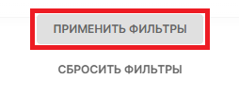

Нажмите эту кнопку, чтобы применить выбранные фильтры.

Не уверен, что здесь нужен туториал. Название говорит само за себя.

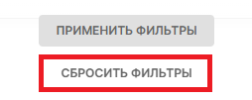

Если нужно сбросить установленные значения фильтров, нажмите здесь.

Не уверен, что здесь нужен туториал. Название говорит само за себя.

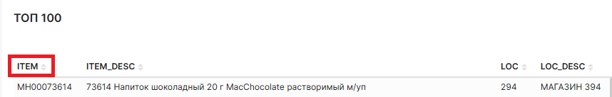

Отображает уникальный идентификатор, который используется для обозначения определенного товара в SCM-системе.

* Доступна сортировка по алфавиту — как в прямом, так и в обратном порядке.
* Кликом правой кнопкой мыши выбранное наименование будет доступно для добавления в кросс-фильтр.

**Примечание:**

**Кросс-фильтр** — это инструмент анализа данных, который позволяет связывать различные визуализации и таблицы между собой таким образом, чтобы изменения в одной из них автоматически отражались на остальных. Например, выбор определённых значений в одном графике или таблице приведёт к обновлению всех связанных элементов интерфейса, фильтруя данные в соответствии с выбором.

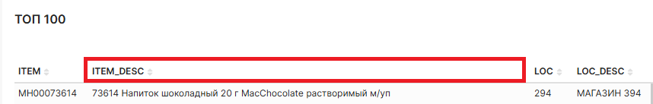

Название товара служит для его идентификации и обозначения.

* Возможна сортировка по алфавиту в нужном Вам направлении.
* Используйте правую кнопку мыши для включения наименования в кросс-фильтр.

**Примечание:**

**Кросс-фильтр** — это инструмент анализа данных, который позволяет связывать различные визуализации и таблицы между собой таким образом, чтобы изменения в одной из них автоматически отражались на остальных. Например, выбор определённых значений в одном графике или таблице приведёт к обновлению всех связанных элементов интерфейса, фильтруя данные в соответствии с выбором.

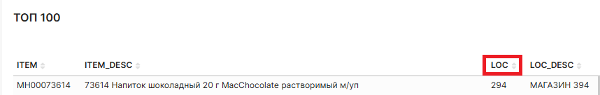

Отображает уникальный идентификатор, предназначенный для обозначения конкретной локации в SCM-системе.

* Можно сортировать по возрастанию и убыванию.
* Щелкните правой кнопкой мыши по коду локации, чтобы вызвать команду для добавления его в кросс-фильтр.

**Примечание:**

**Кросс-фильтр** — это инструмент анализа данных, который позволяет связывать различные визуализации и таблицы между собой таким образом, чтобы изменения в одной из них автоматически отражались на остальных. Например, выбор определённых значений в одном графике или таблице приведёт к обновлению всех связанных элементов интерфейса, фильтруя данные в соответствии с выбором.

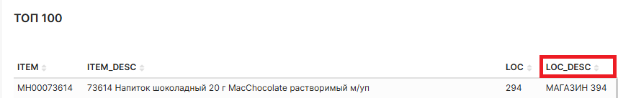

Указывает название, служащее для идентификации определённой локации.

* Доступна сортировка по алфавиту - прямая и обратная.
* Воспользуйтесь правой кнопкой мыши для вызова команды, позволяющей выбрать наименование для кросс-фильтрации.

**Примечание:**

**Кросс-фильтр** — это инструмент анализа данных, который позволяет связывать различные визуализации и таблицы между собой таким образом, чтобы изменения в одной из них автоматически отражались на остальных. Например, выбор определённых значений в одном графике или таблице приведёт к обновлению всех связанных элементов интерфейса, фильтруя данные в соответствии с выбором.

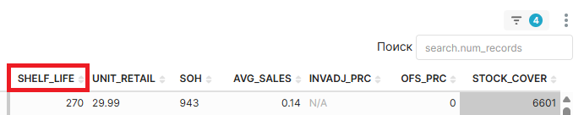

Показываетостаточный срок годности, в течение которого продукт будет ещё пригоден для использования по назначению.

* Остаточный срок годности загружается из внешней ERP-системы.
* Клиент может передавать срок годности товара, указанный на упаковке. Но мы рекомендуем передавать нормативный остаточный срок товаров в днях.
* Доступна сортировка по возрастанию и убыванию.
* Выполните правый клик на нужной ячейке / значении / позиции, чтобы открыть меню с возможностью добавления в кросс-фильтр.

**Примечание:**

**Кросс-фильтр** — это инструмент анализа данных, который позволяет связывать различные визуализации и таблицы между собой таким образом, чтобы изменения в одной из них автоматически отражались на остальных. Например, выбор определённых значений в одном графике или таблице приведёт к обновлению всех связанных элементов интерфейса, фильтруя данные в соответствии с выбором.

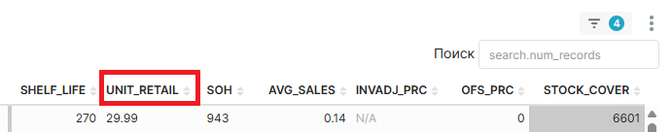

Здесь выведена актуальная розничная цена товара.

* Доступна функция сортировки в порядке возрастания и убывания.
* Нажмите правую кнопку мыши на интересующем вас элементе, чтобы вызвать меню добавления в кросс-фильтр.

**Примечание:**

**Кросс-фильтр** — это инструмент анализа данных, который позволяет связывать различные визуализации и таблицы между собой таким образом, чтобы изменения в одной из них автоматически отражались на остальных. Например, выбор определённых значений в одном графике или таблице приведёт к обновлению всех связанных элементов интерфейса, фильтруя данные в соответствии с выбором.

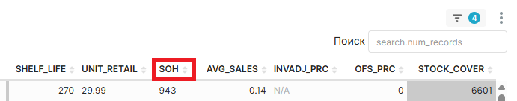

Тут показан физический остаток товарного запаса.

* Доступны варианты сортировки: от наименьшего значения к наибольшему и обратно.
* Выберите нужный пункт правой кнопкой мыши, чтобы отобразить опцию добавления в кросс-фильтр.

**Примечание:**

**Кросс-фильтр** — это инструмент анализа данных, который позволяет связывать различные визуализации и таблицы между собой таким образом, чтобы изменения в одной из них автоматически отражались на остальных. Например, выбор определённых значений в одном графике или таблице приведёт к обновлению всех связанных элементов интерфейса, фильтруя данные в соответствии с выбором.

Здесь кросс-фильтр не нужен.

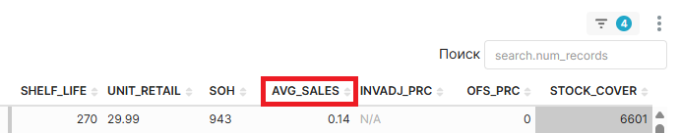

Колонка отображает средние продажи за выбранный период.

* Можно отсортировать данные по возрастанию или убыванию.
* Щелкните правой кнопкой мыши на нужном значении, чтобы открыть команду добавления в кросс-фильтр.

**Примечание:**

**Кросс-фильтр** — это инструмент анализа данных, который позволяет связывать различные визуализации и таблицы между собой таким образом, чтобы изменения в одной из них автоматически отражались на остальных. Например, выбор определённых значений в одном графике или таблице приведёт к обновлению всех связанных элементов интерфейса, фильтруя данные в соответствии с выбором.

Здесь кросс-фильтр не нужен, потому что это конечное/результирующее значение.

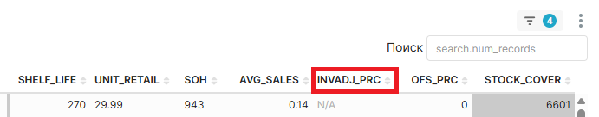

Показанпроцент списаний по товарной локации за выбранный период.

* Предусмотрена возможность сортировать элементы в восходящем и нисходящем порядке.
* Примените кросс-фильтр, щелкнув правой кнопкой мыши на нужном значении / нужной ячейки и выбрав соответствующую команду.

**Примечание:**

**Кросс-фильтр** — это инструмент анализа данных, который позволяет связывать различные визуализации и таблицы между собой таким образом, чтобы изменения в одной из них автоматически отражались на остальных. Например, выбор определённых значений в одном графике или таблице приведёт к обновлению всех связанных элементов интерфейса, фильтруя данные в соответствии с выбором.

Здесь кросс-фильтр не нужен, потому что это конечное/результирующее значение.

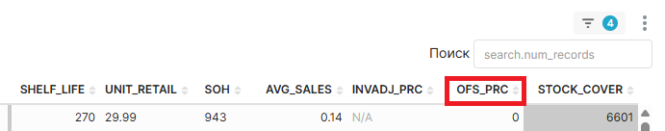

Эта колонка содержит процент отсутствия товара (out of stock) за выбранный период.

* Возможна сортировка от меньшего к большему и наоборот.
* Правым кликом по значению откройте контекстное меню для добавления в кросс-фильтр.

**Примечание:**

**Кросс-фильтр** — это инструмент анализа данных, который позволяет связывать различные визуализации и таблицы между собой таким образом, чтобы изменения в одной из них автоматически отражались на остальных. Например, выбор определённых значений в одном графике или таблице приведёт к обновлению всех связанных элементов интерфейса, фильтруя данные в соответствии с выбором.

Здесь кросс-фильтр не нужен, потому что это конечное/результирующее значение.

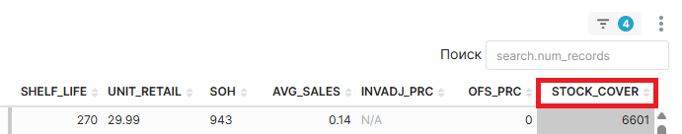

В этой колонке указана оборачиваемость в днях по товарной локации за выбранный период.

* Есть функция сортировки по возрастанию и убыванию.
* Чтобы задействовать кросс-фильтр, нажмите правой кнопкой мыши на ячейку / значение и воспользуйтесь предложенной/ соответствующей опцией.

**Примечание:**

**Кросс-фильтр** — это инструмент анализа данных, который позволяет связывать различные визуализации и таблицы между собой таким образом, чтобы изменения в одной из них автоматически отражались на остальных. Например, выбор определённых значений в одном графике или таблице приведёт к обновлению всех связанных элементов интерфейса, фильтруя данные в соответствии с выбором.

Здесь кросс-фильтр не нужен, потому что это конечное/результирующее значение.

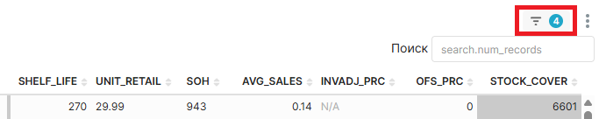

Здесь показано количество применённых фильтров.

Эту формулировку можно вставить во все места, где есть этот ярлык.

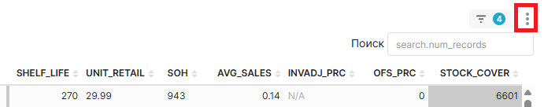

Здесь вы можете обновить отчет, скачать его в нужном формате, поделиться с коллегами и настроить вид отображения информации.

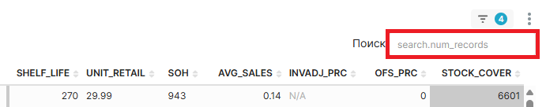

Воспользуйтесь поиском, чтобы быстро найти нужную информацию в отчёте.

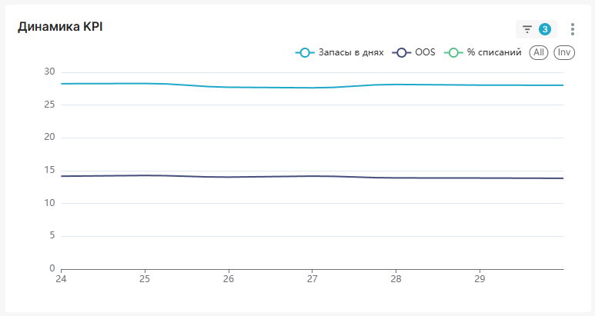

График показывает динамику ключевых показателей (запасы в днях, OOS, % списаний) за выбранный период.

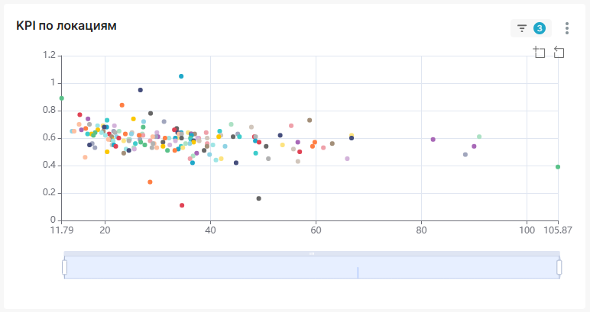

Недоработанная диаграмма. Хотят внедрить пузырьковую. Показатели для осей могут поменяться и быть фиксированными (от меня: может даже лучше, если бы пользователь сам будет выбирать показатели для осей).

**Отчет «Поставщики»**

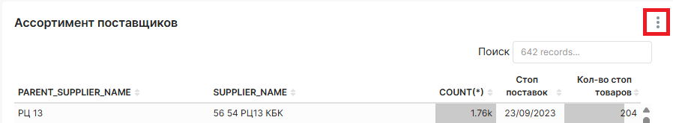

Здесь вы можете обновить отчет, скачать его в нужном формате, поделиться с коллегами и настроить вид отображения информации.

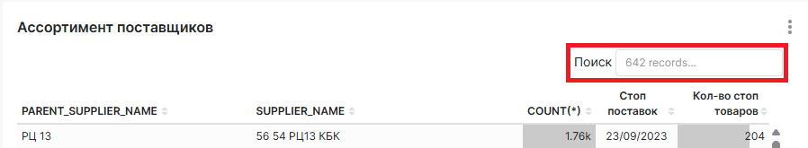

Воспользуйтесь поиском, чтобы быстро найти нужную информацию в отчёте.

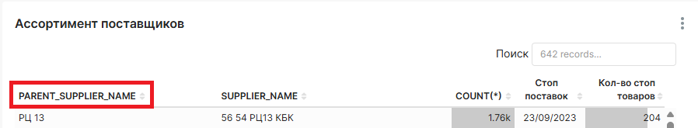

Колонка содержит наименования физических складов.

* Можно отсортировать список по алфавиту — как в обычном, так и в обратном порядке.
* Используйте правую кнопку мыши для включения наименования в кросс-фильтр.

**Примечание:**

**Кросс-фильтр** — это инструмент анализа данных, который позволяет связывать различные визуализации и таблицы между собой таким образом, чтобы изменения в одной из них автоматически отражались на остальных. Например, выбор определённых значений в одном графике или таблице приведёт к обновлению всех связанных элементов интерфейса, фильтруя данные в соответствии с выбором.

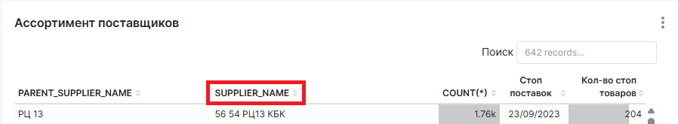

Тут представлены названия виртуальных складов.

* Можно отсортировать данные по возрастанию или убыванию.
* Кликнете правой кнопкой мыши на нужное наименование, чтобы добавить его в кросс-фильтр.

**Примечание:**

**Кросс-фильтр** — это инструмент анализа данных, который позволяет связывать различные визуализации и таблицы между собой таким образом, чтобы изменения в одной из них автоматически отражались на остальных. Например, выбор определённых значений в одном графике или таблице приведёт к обновлению всех связанных элементов интерфейса, фильтруя данные в соответствии с выбором.

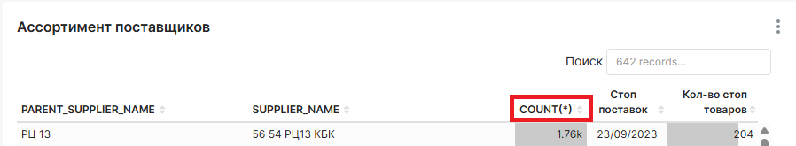

Показано количество активных товаров на виртуальном складе.

* Возможна сортировка от меньшего к большему и наоборот.

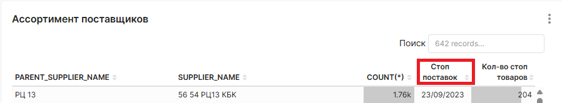

Здесь указана самая ранняя дата прекращения пополнения товарной позиции из ассортимента виртуального склада.

* Доступна функция сортировки в порядке возрастания и убывания.

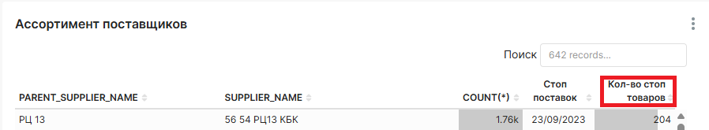

В колонке отображено количество товаров с установленной датой «Стоп поставок» / прекращения поставок в разрезе ассортимента виртуального склада.

* Сортировка возможна как по возрастанию, так и по убыванию.

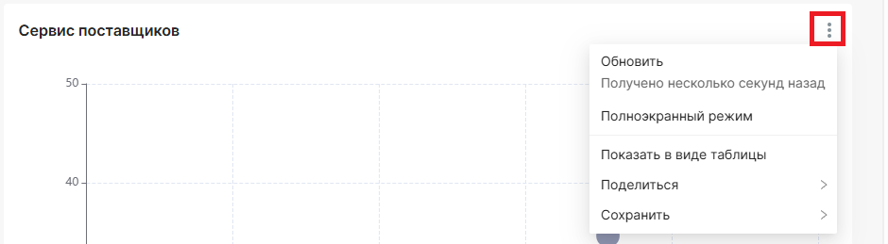

Здесь вы можете обновить отчет, скачать его в нужном формате, поделиться с коллегами и настроить вид отображения информации.

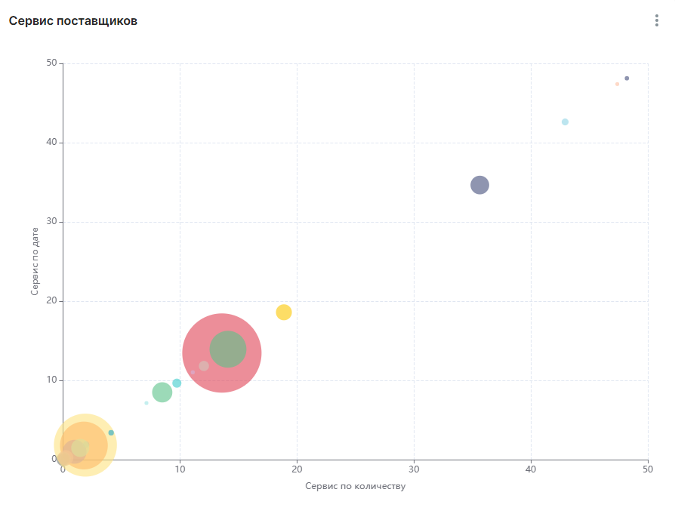

Пузырьковая диаграмма демонстрирует надежность поставщиков по количеству поставленных товаров и сроку.

* Каждый пузырь обозначает поставщика, его величина зависит от суммы заказов этому поставщику.
* При наведении мышью на пузырь, всплывает окно с информацией о поставщике, его надежности по количеству и сроку в процентах и общая сумма заказов в валюте / денежных единицах за выбранный период.
* Нажмите правую кнопку мыши на интересующем вас поставщике (пузыре), чтобы вызвать меню добавления в кросс-фильтр.

**Примечание:**

**Кросс-фильтр** — это инструмент анализа данных, который позволяет связывать различные визуализации и таблицы между собой таким образом, чтобы изменения в одной из них автоматически отражались на остальных. Например, выбор определённых значений в одном графике или таблице приведёт к обновлению всех связанных элементов интерфейса, фильтруя данные в соответствии с выбором.

**Отчет «Остатки, продажи, прогноз»**

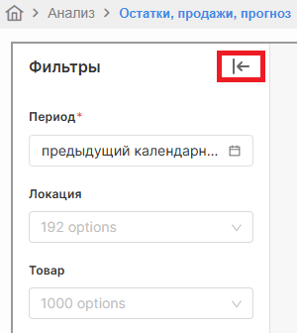

Сверните раздел с фильтрами.

Нажмите, чтобы скрыть панель с фильтрами.

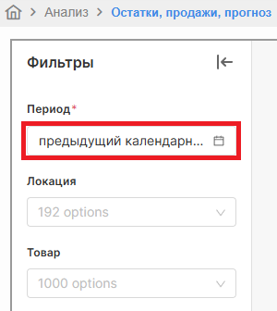

Задайте период для анализа.

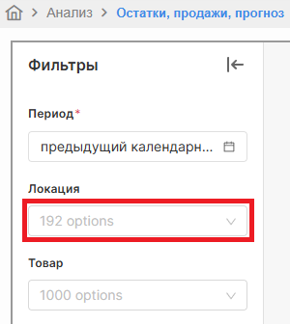

Укажите локацию, которую хотите проанализировать.

Укажите локацию для формирования отчета.

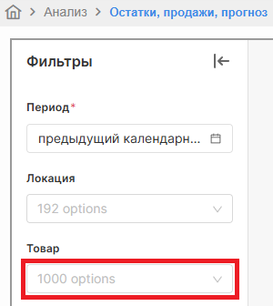

Выберите товар для построения отчета.



Нажмите эту кнопку, чтобы применить выбранные фильтры.

Не уверен, что здесь нужен туториал. Потому что этот функционал интуитивно понятен.



Если нужно сбросить установленные значения фильтров, нажмите здесь.

Не уверен, что здесь нужен туториал. Потому что этот функционал интуитивно понятен.

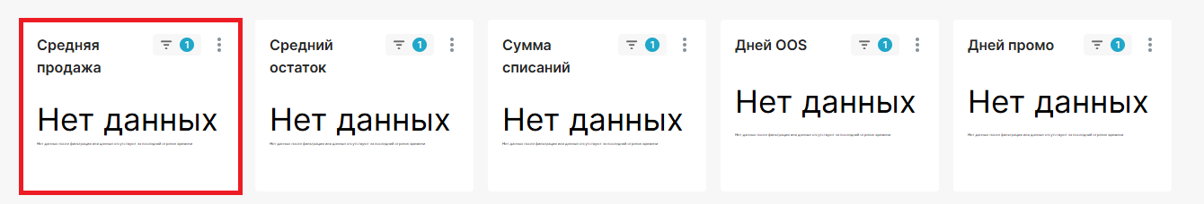

Представлены средние продажи за период по товарной локации.

Не уверен, что здесь нужен туториал. Потому что этот элемент дашборда интуитивно понятен.

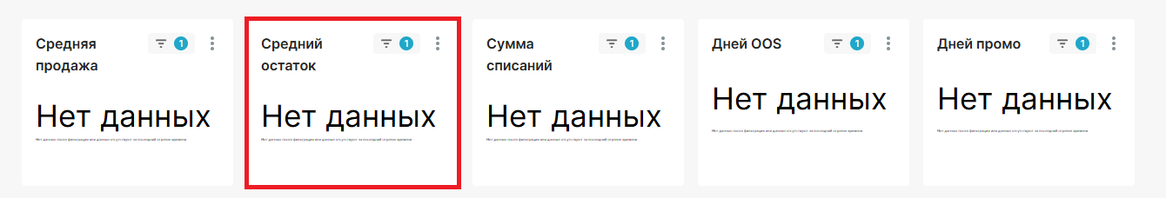

Показан средний остаток за период по товарной локации.

Не уверен, что здесь нужен туториал. Потому что этот элемент дашборда интуитивно понятен.

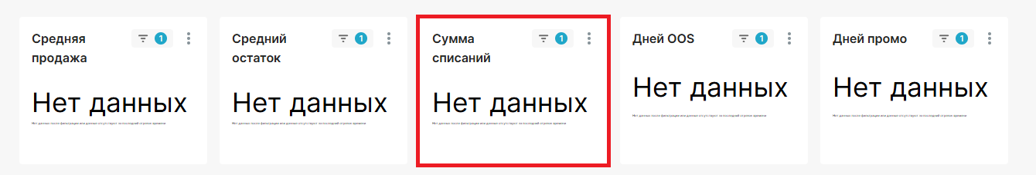

Тут указана сумма списаний за период по товарной локации.

Не уверен, что здесь нужен туториал. Потому что этот элемент дашборда интуитивно понятен.

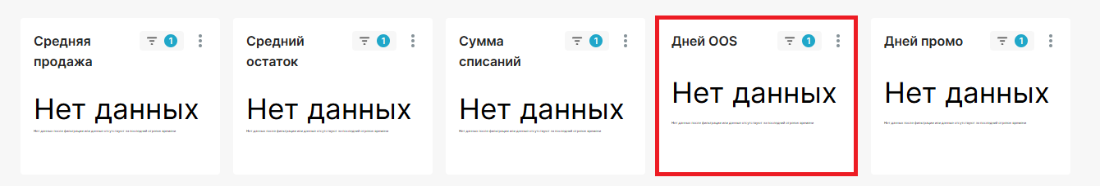

Здесь отображено количество дней отсутствия товарной локации (Out of Stock) за период.

Не уверен, что здесь нужен туториал. Потому что этот элемент дашборда интуитивно понятен.

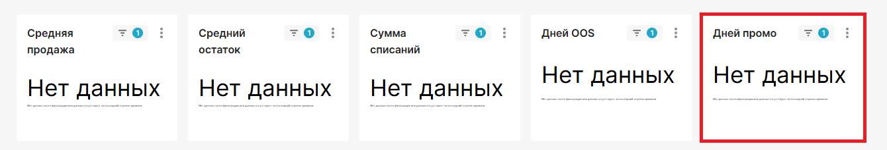

Указано количество дней участия товарной локации в любом промо за выбранный период.

Не уверен, что здесь нужен туториал. Потому что этот элемент дашборда интуитивно понятен.

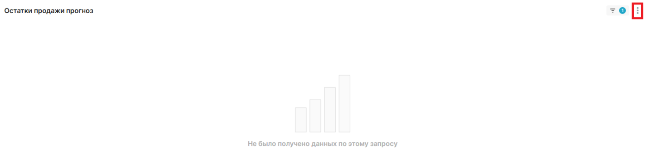

Здесь вы можете обновить отчет, скачать его в нужном формате, поделиться с коллегами и настроить вид отображения информации.

Эту формулировку можно вставить во все места, где есть этот ярлык.

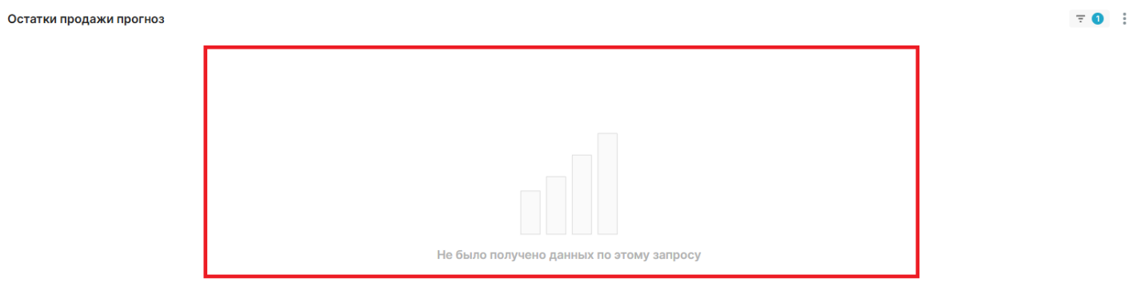

График показывает динамику ключевых показателей (остатков, продаж, прогноза) за выбранный период по товарной локации.

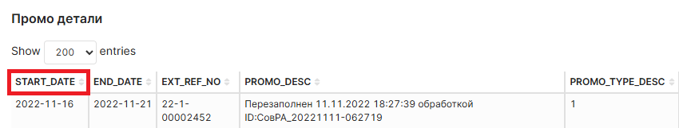

Указана дата начала промо-акции.

* Доступны варианты сортировки: от наименьшего значения к наибольшему и обратно.
* Кликом правой кнопкой мыши выбранная дата будет доступна для добавления в кросс-фильтр.

**Примечание:**

**Кросс-фильтр** — это инструмент анализа данных, который позволяет связывать различные визуализации и таблицы между собой таким образом, чтобы изменения в одной из них автоматически отражались на остальных. Например, выбор определённых значений в одном графике или таблице приведёт к обновлению всех связанных элементов интерфейса, фильтруя данные в соответствии с выбором.

Здесь кросс-фильтр не нужен

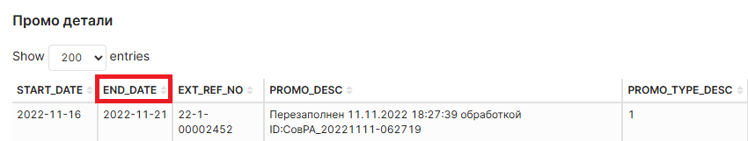

Указана дата завершения промо-акции.

* Вы можете выбрать сортировку по возрастанию либо по убыванию.
* Щелкните правой кнопкой мыши по дате, чтобы вызвать команду для её добавления в кросс-фильтр

**Примечание:**

**Кросс-фильтр** — это инструмент анализа данных, который позволяет связывать различные визуализации и таблицы между собой таким образом, чтобы изменения в одной из них автоматически отражались на остальных. Например, выбор определённых значений в одном графике или таблице приведёт к обновлению всех связанных элементов интерфейса, фильтруя данные в соответствии с выбором.

Здесь кросс-фильтр не нужен

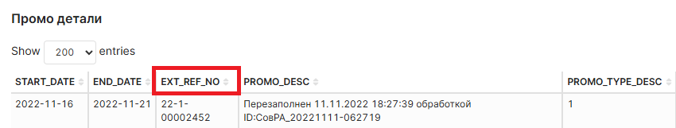

Эта колонка содержит внешний номер акции, переданный из системы планирования Промо или ERP.

* Имеется возможность сортировать элементы по алфавиту как по возрастанию, так и по убыванию.
* Выполните клик правой кнопкой мыши на нужном коде документа, чтобы открыть меню с возможностью добавления в кросс-фильтр.

**Примечание:**

**Кросс-фильтр** — это инструмент анализа данных, который позволяет связывать различные визуализации и таблицы между собой таким образом, чтобы изменения в одной из них автоматически отражались на остальных. Например, выбор определённых значений в одном графике или таблице приведёт к обновлению всех связанных элементов интерфейса, фильтруя данные в соответствии с выбором.

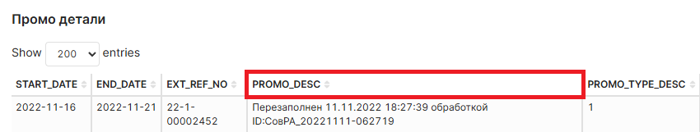

Здесь указано название промо-акции.

* Возможна сортировка по алфавитному порядку в обе стороны.
* Чтобы задействовать кросс-фильтр, нажмите правой кнопкой мыши на наименование документа и воспользуйтесь предложенной/соответствующей опцией.

**Примечание:**

**Кросс-фильтр** — это инструмент анализа данных, который позволяет связывать различные визуализации и таблицы между собой таким образом, чтобы изменения в одной из них автоматически отражались на остальных. Например, выбор определённых значений в одном графике или таблице приведёт к обновлению всех связанных элементов интерфейса, фильтруя данные в соответствии с выбором.

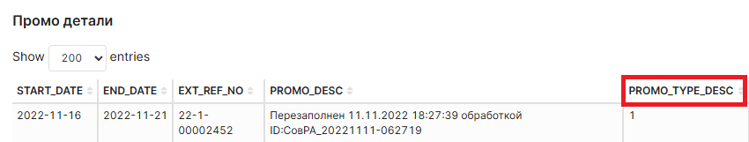

Тут отображен номер типа акции в соответствии с классификацией промо-акций.

* Возможна сортировка от меньшего к большему и наоборот.
* Правым кликом по значению откройте контекстное меню для добавления в кросс-фильтр.

**Примечание:**

**Кросс-фильтр** — это инструмент анализа данных, который позволяет связывать различные визуализации и таблицы между собой таким образом, чтобы изменения в одной из них автоматически отражались на остальных. Например, выбор определённых значений в одном графике или таблице приведёт к обновлению всех связанных элементов интерфейса, фильтруя данные в соответствии с выбором.

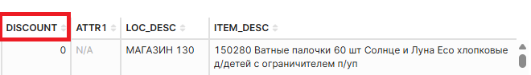

Колонка показывает размер скидки, действующей на товарной локации в рамках обозначенной акции.

* Доступна функция сортировки в порядке возрастания и убывания.
* Примените кросс-фильтр, щелкнув правой кнопкой мыши по ячейки и выбрав соответствующую команду.

**Примечание:**

**Кросс-фильтр** — это инструмент анализа данных, который позволяет связывать различные визуализации и таблицы между собой таким образом, чтобы изменения в одной из них автоматически отражались на остальных. Например, выбор определённых значений в одном графике или таблице приведёт к обновлению всех связанных элементов интерфейса, фильтруя данные в соответствии с выбором.

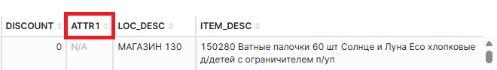

Отображает процент промо эффекта (аплифт), который применяется к регулярному прогнозу.

* Аплифт может быть передан из ERP-системы в SCM-систему, а также может быть автоматически рассчитан непосредственно в SCM-системе.
* Можно отсортировать данные по возрастанию или убыванию.
* Выберите нужный размер аплифта/аплифт правой кнопкой мыши, чтобы отобразить опцию добавления в кросс-фильтр.

**Примечание:**

**Кросс-фильтр** — это инструмент анализа данных, который позволяет связывать различные визуализации и таблицы между собой таким образом, чтобы изменения в одной из них автоматически отражались на остальных. Например, выбор определённых значений в одном графике или таблице приведёт к обновлению всех связанных элементов интерфейса, фильтруя данные в соответствии с выбором.

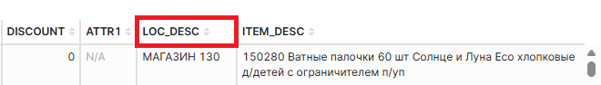

Указывает название, служащее для идентификации определённой локации.

* Доступна сортировка по алфавиту - прямая и обратная.
* Воспользуйтесь правой кнопкой мыши для вызова команды, позволяющей выбрать наименование для кросс-фильтрации.

**Примечание:**

**Кросс-фильтр** — это инструмент анализа данных, который позволяет связывать различные визуализации и таблицы между собой таким образом, чтобы изменения в одной из них автоматически отражались на остальных. Например, выбор определённых значений в одном графике или таблице приведёт к обновлению всех связанных элементов интерфейса, фильтруя данные в соответствии с выбором.

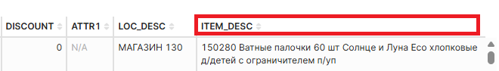

Название товара служит для его идентификации и обозначения.

* Возможна сортировка по алфавиту в нужном Вам направлении.
* Используйте правую кнопку мыши для включения наименования в кросс-фильтр.

**Примечание:**

**Кросс-фильтр** — это инструмент анализа данных, который позволяет связывать различные визуализации и таблицы между собой таким образом, чтобы изменения в одной из них автоматически отражались на остальных. Например, выбор определённых значений в одном графике или таблице приведёт к обновлению всех связанных элементов интерфейса, фильтруя данные в соответствии с выбором.